南通大学
图书馆标牌招标公告
我校图书馆标牌拟采取公开招标方式，确定供货单位，现将有关事项公告如下：
一、标牌制作工艺、尺寸、类型及数量要求详见附件。
二、投标人基本要求
1、投标人具有独立法人资格，具备相应的经营资质和一定经营规模，拥有良好的信誉、经营业绩和售后服务。
2、无论投标结果如何，投标人自行承担投标发生的所有费用。
三、投标书基本要求
1、投标书须提供投标人简介、企业法人营业执照、法人代表身份证复印件和委托代理人身份证复印件、法人授权委托书、税务登记证、与所供产品相关的经销或代理授权证书复印件和近期主要业绩佐证材料等。
2、投标书分技术标书和商务标书。技术标书的正本一份，副本三份，必须附设备简介（具体的工艺说明）、图片；商务标书的正副本各一份，商务标（按配置列表报单价及总价报价）单独封装。
3、投标单位需提供和本次招标内容相关的具有代表性的实物样品与标书一同按时交到指定地点。
4、提供验收标准和验收方法。
5、相关服务承诺。
6、与招标项目相关的其他优惠措施。
四、评标办法
1、开标前由招标工作组确定具体的评标办法。
2、评标将以性价比为基本原则，性价比高者中标。
五、售后服务
1、所供设备都必须至少保修三年。保修期内免费维护维修，保修期外提供免费维护和技术支持，维修只收材料成本费。
2、设备发生故障时，接到报修电话2小时内提出方案解决，否则24小时内派技术人员现场维修。
六、交货及时间要求
1、原包装新品交货。
2、合同签订生效后十五个工作日内到货。
3、供方负责设备的安装、调试，保证设备正常运行后交付使用，并及时组织实物和技术验收。
七、付款方式
安装、调试、验收合格后，支付合同总金额的95％，另5％作为质保金，待使用一年后后根据质保和售后服务情况支付。安装、调试、验收合格后退回中标人的投标保证金；开标后两周内退回未中标人的投标保证金。
八、投标时间及地点
请投标人于2012年2月27日17：00前，将密封好的标书、实物样品及投标保证金人民币伍千元整（转账支票、汇票或汇款凭证）送至南通大学实验室与设备管理处采购供应科，并以现金方式缴纳评标费人民币叁佰元整。联系地址：南通市啬园路9号，南通大学主校区逸夫教学楼7号楼407室，邮政编码：226019。开户名：南通大学；开户行：建行南通分行；帐号：32001648636059123123。联系人：程鹏，联系电话/传真：0513-85012365，0513-85012138。技术咨询： 吴常青，联系电话：0513-85012456
九、不合格标书及违约处理
1、对不符合规定要求的投标书不予受理或作废标处理。
2、不能按期到货（包括供货验收不合要求），每延期1天扣投标保证金的1%。
3、投标人须严格维护招投标的公正性、合法性、合理性，一经发现违规者，一律取消本次投标或中标资格，其投标保证金不予退还，并保留追究其法律责任的权利。
南通大学仪器设备招标工作组
2012-2-20

附件：
图书馆标牌制作工艺及数量一览表
编号 | 名称 |  | 类型 |  | 尺寸及工艺 | 数量
1 | 总索引牌标识 |  | 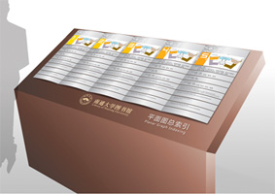 |  | 3200×1100×1530  工艺：2mm厚铝板烤漆包边，镀锌龙骨结构，图文丝网印刷。  （其中两个为该尺寸的2/3大小） | 4
2 | 图书分类立牌 |  | 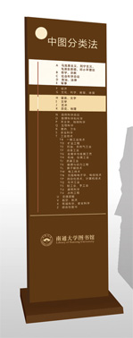 |  | 2200×650×50  工艺：底板为2mm厚铝板烤漆，内置龙骨结构，表面烤进口漆，图文丝网印刷。 | 2
3 | 贴墙式索引导向牌 |  | 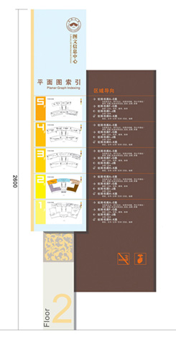 |  | 2600×1000×60  工艺：方钢龙骨结构架，表面2mm厚铝材，表面烤进口漆，制作细腻平整。图文丝网印刷。 | 10
4 | 公告宣传栏 |  | 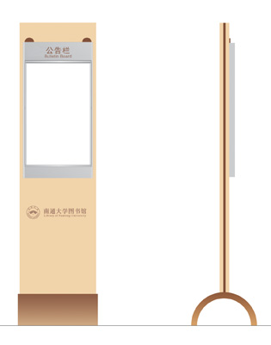 |  | 600×2000×400  工艺：方钢龙骨结构架，表面2mm厚铝板，1.2mm厚型材烤漆，内板为2m钢板烤漆，图文丝网印刷。表面烤进口漆（三底两面），制作细腻平整。 | 7
5 | 总台吊式指示牌 |  | 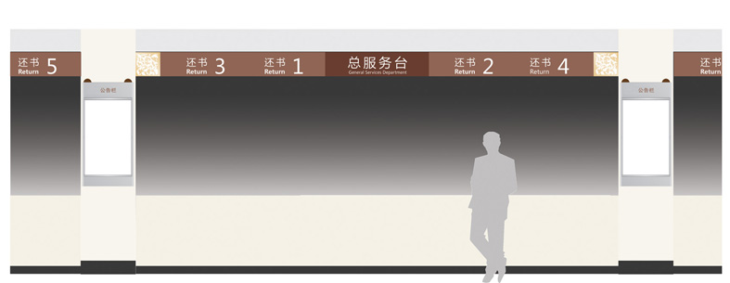 |  | 16000×220×80  工艺：2mm厚铝板图文镂空，内置龙骨，导光板。表面烤进口漆，制作细腻平整。  照明：内置LED光源。 | 1
6 | 吊式通道分流导向标识 |  | 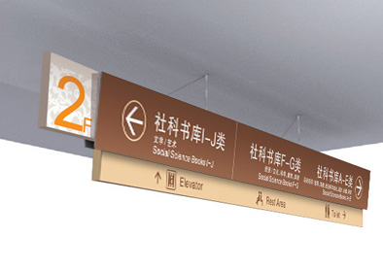 |  | 2400×300×80  工艺：2mm厚铝板图文镂空，内置龙骨，导光板。表面烤进口漆，制作细腻平整。局部图文丝网印刷。  照明：内置LED光源。 | 12
7 | 书库  区域牌 |  |  | 5000 ×650×40  工艺：2mm厚铝板折边40mm，内置龙骨，表面烤进口漆，制作细腻平整。图文丝网印刷。 |  | 36
8 | 书库  入口牌 | 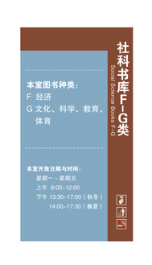 |  | 600 ×1120×40  工艺：2mm厚铝板折边40mm，内置龙骨，表面烤进口漆，制作细腻平整。图文丝网印刷。 |  | 15
9 | 图书分类索引牌 |  |  | 500×600×40  工艺：2mm厚铝板折边20mm，内置龙骨，表面烤进口漆，制作细腻平整。图文丝网印刷。顶部吊装。 |  | 43
10 | 区域辅助贴墙式  导向牌 |  |  | 3600×600×40，600×600×40  工艺：2mm厚铝板折边40mm，内置龙骨，表面烤进口漆，制作细腻平整。图文丝网印刷。 |  | 8
11 | 入口门禁说明牌 | 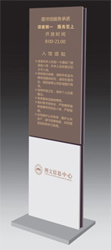 |  | 2100×600×80  工艺：2mm厚铝板折边20、40mm（凹陷），内置龙骨，表面烤进口漆，制作细腻平整。图文丝网印刷。 |  | 2
12 | 电梯内索引牌 | 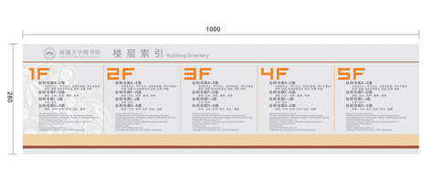 |  | 1000×280×5  工艺：5mm进口透明亚克力，烤进口漆，制作细腻平整。图文丝网印刷。 |  | 4
13 |  | 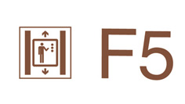 |  | 120×300×8  工艺：8mm进口亚克力，精细切割，烤进口漆，制作细腻平整。 |  | 20
14 |  | 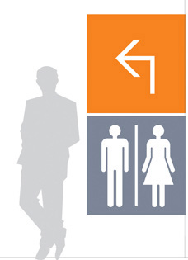 |  | 800×800×21 800×800×21  工艺：2mm厚铝板折边40mm，内置龙骨，表面烤进口漆，制作细腻平整。图文丝网印刷。 |  | 10
15 | 辅助区域牌 | 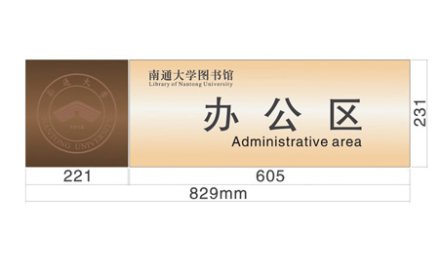 |  | 829×231  工艺：1.2mm厚铝材烤漆（弧形），图文丝网印刷。 |  | 4
16 | 重点公共科室名称标识 | 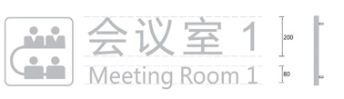 |  | 320×800×10  工艺：1.2mm镜面不锈钢立体字，挑式安装。 |  | 3
17 | 科室牌 | 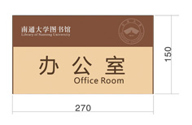 |  | 270×150  工艺：1.2mm厚铝材进口烤漆，图文丝网印刷。 |  | 46
18 | 公共科室牌 | 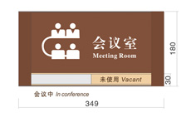 |  | 350×180  工艺：1.2mm厚铝材进口烤漆，图文丝网印刷。 |  | 3
19 | 温馨提示牌 | 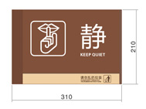 |  | 310×210  工艺：1.2mm厚铝材进口烤漆，图文丝网印刷。 |  | 23
20 | 台牌 | 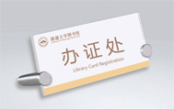 |  | 190×100×6  工艺：3mm+3mm进口透明亚克力，锥形装饰钉支撑，内夹印纸。 |  | 53

